**МИНОБРНАУКИ РОССИИ**

**Санкт-Петербургский государственный**

**электротехнический университет**

**«ЛЭТИ» им. В.И. Ульянова (Ленина)**

**Кафедра МО ЭВМ**

отчет

**по лабораторной работе №3**

**по дисциплине «Организация ЭВМ и систем»**

**Тема: Представление и обработка целых чисел. Организация ветвящихся процессов.**

|  |  |  |
| --- | --- | --- |
| Студентка гр. 1304 |  | Чернякова В.А. |
| Преподаватель |  | Кирьянчиков В.А. |

Санкт-Петербург

2022

## Цель работы.

Разработать на языке Ассемблера программу, которая по заданным целочисленным значениям параметров вычисляет значения функций.

## Задание.

Разработать на языке Ассемблера программу, которая по заданным целочисленным значениям параметров a, b, i, k вычисляет:

а) значения функций i1 = f1(a,b,i) и i2 = f2(a,b,i);

b) значения результирующей функции res = f3(i1, i2, k),

где вид функций f1 и f2 определяется из табл. 2, а функции f3 - из табл.3 по цифрам шифра индивидуального задания (n1, n2, n3), приведенным в табл.4.

Значения a, b, i, k являются исходными данными, которые должны выбираться студентом самостоятельно и задаваться в процессе исполнения программы в режиме отладки. При этом следует рассмотреть всевозможные комбинации параметров a, b и k, позволяющие проверить различные маршруты выполнения программы, а также различные знаки параметров a и b.

Вариант 2

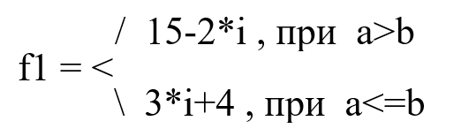

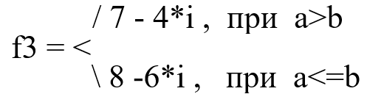

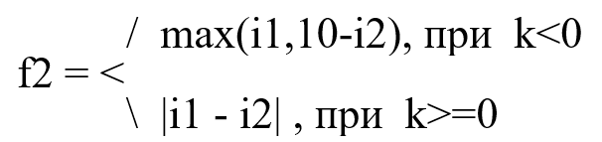

## Ход работы.

Были реализованы функции из каталога заданий, соответствующие 2 варианту. Реализованная программа протранслирована с различными тестовыми данными.

Для выполнения данного задания были использованы такие команды общего назначения как:

Команды передачи данных.

1) mov – присваивание

Двоичные арифметические команды.

2) add - сложение

3) sub - вычитание

4) cmp – сравнение

5) neg – смена знака

Команды побитового сдвига.

1) sal - арифметический сдвиг влево команды передачи управления.

2) jmp – команда безусловного перехода

3) Int - вызов программного прерывания

4) jg(jump greater) - выполняет короткий переход, если первый операнд больше второго операнда при выполнении операции сравнения с помощью команды cmp.

5) jl(jump less) - выполняет короткий переход, если первый операнд меньше второго операнда при выполнении операции сравнения с помощью команды cmp.

Преобразования:

1. Перед ветвлением в регистры были записаны значения: i, 2*i, 3*i.
2. Выражение 8-6*i можно получить из 3*i+4:

3*i+4 => осуществляем побитовый сдвиг влево (команда shl) => 6*i+8

6*i+8 => меняем знаки (команда neg) => -6*i-8

-6*i-8 => добавляем 16 для получения необходимого выражения (команда add) =>8-6*i

1. Выражение 7-4*i можно получить из 15-2*i:

15-2*i => осуществляем побитовый сдвиг влево (команда shl) => 30-4*i

30-4*i => вычитаем 23 для получения необходимого выражения (команда sub) =>7-4*i

Код написанной программы, отвечающей требованиям лабораторной работы согласно варианту, представлена в приложении. Программа протестирована с различными значениями, результат выполнения тестирования записан в таблице 1.

Таблица 1 – результат тестирования программы.

|  |  |  |  |  |
| --- | --- | --- | --- | --- |
| **№ теста** | **Тестируемый**  **случай** | **Функции для данного случая** | **Данные** | |
| **Входные** | **Выходные** |
| 1 | a > b  k < 0 | f1 = 15-2*i  f3 = 7-4*i  f2 = max(i1,i2) | a = 56  b = 1  k = -15  i = 1 | f1 = 13  f3 = 3  f2 = 13 |
| 2 | a > b  k > 0 | f1 = 15-2*i  f3 = 7-4*i  f2 = abs(i1-i2) | a = -10  b = -46  k = 56  i = 2 | f1 = 11  f3 = -1  f2 = 12 |
| 3 | a > b  k = 0 | f1 = 15-2*i  f3 = 7-4*i  f2 = abs(i1-i2) | a = 23  b = -9  k = 0  i = 3 | f1 = 9  f3 = -5  f2 = 14 |
| 4 | a <= b  k < 0 | f1 = 3*i+4  f3 = 8-6*i  f2 = max(i1,i2) | a = 45  b = 345  k = -10  i = 1 | f1 = 7  f3 = 2  f2 = 7 |
| 5 | a <= b  k > 0 | f1 = 3*i+4  f3 = 8-6*i  f2 = abs(i1-i2) | a = -7  b = 34  k = 7  i = 3 | f1 = 13  f3 = -10  f2 = 23 |
| 6 | a <= b  k = 0 | f1 = 3*i+4  f3 = 8-6*i  f2 = abs(i1-i2) | a = 34  b = 34  k = 0  i = 2 | f1 = 10  f3 = -4  f2 = 14 |

## Вывод.

В ходе выполнения лабораторной работы были получены навыки разработки программы с заданными целочисленными значениями на языке программирования Ассемблер

# ПРИЛОЖЕНИЕ.

**Lb3.ASM**

Исходный код программы.

ASSUME CS:CODE, SS:AStack, DS:DATA

AStack SEGMENT STACK

DW 12 DUP('!')

AStack ENDS

DATA SEGMENT

a DW 0

b DW 0

i DW 0

k DW 0

i1 DW 0 ;f1

i2 DW 0 ;f3

res DW 0 ;f2

DATA ENDS

CODE SEGMENT

Main PROC FAR

push DS

sub AX,AX

push AX

mov AX, DATA

mov DS, AX

mov CX,i ; cx = i

mov BX,CX

sal BX,1 ; bx = 2*i

mov DX,BX

add DX,CX; dx = 3*i ;

mov AX,a ; ax = a

cmp AX,b ; сравнение a и b

jg AGreaterB ; a>b

;f1

add DX,4 ; dx = 3*i+4

mov i1, DX

;f3

shl DX, 1; dx = 6*i+8

neg DX ; dx = -6*i-8

add DX,16 ; dx = 8-6*i

mov i2,DX

jmp F2 ; выполнение безусловного перехода

AGreaterB:

;f1

neg BX ; bx = -2*i

add BX,15; bx = 15-2*i

mov i1,BX

;f3

shl BX, 1; bx = 30-4*i

sub BX,23; bx = 7-4*i

mov i2,BX

;f2

F2:

mov AX,k

cmp AX,0

jl KLESSZERO ; короткий переход, если k < 0 при выполнении операции cmp

mov AX,i1

sub AX,i2

L:

neg AX

js L

mov res,AX

jmp QUIT

KLESSZERO:

mov AX,i2

neg AX

add AX,10 ; ax = 10-i2

cmp i1,AX

jg i1_GREATER_i2 ; короткий переход, если i1>i2 при выполнении операции cmp

mov res,AX ; res = 10-i2

jmp QUIT ; выполнение безусловного перехода

i1_GREATER_i2:

mov AX,i1

mov res,AX

QUIT:

int 20 ; завершение программы

Main ENDP

CODE ENDS

END Main